2014年9月资环院赴庐山实习报告

**(地理信息系统专业）**

姓名：孙培峰

学号：2012301130125

任课教师：钟赛香

2014年9月20日

目录

2014年9月资环院赴庐山实习报告 1

第一章庐山北部地区地理调查实习概况 3

第一节实习整体概况 3

一、 选择庐山实习的原因 3

二、 实习目的及意义 3

第二节实习过程概况 4

一、 实习准备阶段 4

二、 野外实习阶段 5

三、 后期整理阶段 6

第二章 庐山整体及实习区域(北部地区)地理环境概况 9

第一节庐山地理位置 9

第二节庐山整体及实习区域(庐山北部)地理环境概况 10

一、 自然地理概况 10

二、 人文地理概况 10

第三章 庐山野外实习考察报告 11

第一节庐山北部地区地质构造及地貌形态调查 11

一、 庐山的整体地质构造形成过程 11

二、 庐山北部地质构造 11

三、 分析总结 12

第二节庐山北部地区流水地貌调查 12

一、 河流袭夺地貌 12

二、 谷地地貌 12

三、 分析总结 12

第三节庐山北部地区冰川地貌调查 12

一、 角峰和刃脊 12

二、 冰桌和冰漂砾 13

三、 U形谷地 13

四、 冰川地貌统计表 13

五、 分析总结 14

第四节 庐山北部地区土壤类型、性质及分布特点 15

一、 土壤的整体分层 15

二、 土壤垂直分布与植被垂直分布对应关系 16

三、 网纹红土 17

四、 土壤分层结构 18

五、 分析总结 18

第五节 庐山北部地区资源与环境之别墅调查(3、4、5组) 18

自己的次级目录 24

分析总结 24

第四章 庐山北部地区调查实习感想 25

# 第一章庐山北部地区地理调查实习概况

## 第一节实习整体概况

### **选择庐山实习的原因**

·地理内容**丰富、集中**:

#### 1、自然地理

•地壳运动、地层等地质类型(断层、褶皱、岩浆侵入遗迹)

•全面的地貌类型：

中山、低山、丘陵、平原区域地貌

风化、剥蚀、搬运、沉积地表变异过程连续全面

构造地貌、流水地貌、冰川地貌专题地貌尤其突出

•气候：亚热带—温带(垂直地带)

•土壤：垂直地带性明显、非地带性独特

•植被：亚热带植物、温带植物,常绿、落叶;阔叶、针叶;乔、灌、草;自然、人工

•水文：鄱阳湖水系、庐山水系、长江中游-下游过渡区

#### **2、人文地理**

城镇：平原城市、山地城镇、村落(江、湖、山)

交通：航空、铁路、公路、水路政治:封建帝国、近代、现代重要政治舞台

宗教：佛教、儒教、道教、伊斯兰教、基督教、天主教

建筑：别墅、原住居民、现代建筑共存

古代大学：白鹿洞书院

旅游：山水、历史文化、近代现代文化

1. 实习目的及意义

1、 巩固课堂所学的基本理论，联系现场实际，验证和拓宽视野，培养和实际工作能力。

2、 了解庐山的概况及庐山地区所看岩石的形成过程、结构分布、产状、形成原因、现象及庐山地质的类型（如断层、理解、褶皱等）形成原理等。

3、 培养学生吃苦耐劳、艰苦努力、遵守纪律、团结协作等优良品质和增强集体观念，掌握野外的操作技巧和编写实习报告的能力，总结此次实习与我们所学专业的相关联系。

4、 地貌学实习过程中，要理解庐山的构造地貌、流水地貌、夷平面、庐山冰川地貌辨析、各类地貌的形成机理，增强学生的理解、分析和实践能力。

5、 对于植物学实习，学生要重点掌握植物群落的调查，同时要了解庐山的植物类被，在典型地段观察植物演替的现象，进一步要分析植物与环境的关系。

6、 土壤学实习，要运用课本知识，通过在庐山地区的主要挖掘土壤剖面，了解庐山的土壤类型、质地等参数，提出土壤改良的方法。

7、 气候学实习，在了解庐山地区大的气候类型的基础上，结合实地考察，分析庐山独特的山地气候和局部特殊小气候的形成机理。

8、 水文学实习，通过实地测量水质指标或者观察水体的颜色变化，分析庐山大坝库区和河流的水流情况。

9、 人文地理学实习，通过观察别墅建筑群、特有的宗教建筑和现代化的商业建筑，理解庐山作为世界文化景观的内涵，分析当地宗教与建筑特色，并了解庐山的人地关系和土地利用状况。

## 第二节实习过程概况

### 实习准备阶段

|  |  |  |
| --- | --- | --- |
|  | 时间安排 | 内容 |
| 实习区认知、  资料准备阶段 | 9日上午 | 上课 |
| 9日下午 | 个人准备 |
| 野外考察阶段 | 10日 | 出发、野外调查 |
| 11日 | 野外调查 |
| 12日 | 野外调查 |
| 13日 | 野外调查 |
| 14日 | 野外调查 |
| 15日 | 野外调查（环科回校+野外调查） |
| 16日 | 回校、野外调查 |
| 实习总结阶段 | 17日 | 实习总结 |
| 17—30日 | 个人总结归纳，撰写实习报告 |

1、了解庐山各类地貌类型及其成因，提前上网搜寻庐山相应地貌的分布图示

2、根据老师的提示，我们找到了我们可能入住的如琴湖酒店，对周边地形做了相应的调查，发现酒店的位置距离如琴湖、附近的商业街、人民医院都比较近，因此我们对此次庐山之行的备品准备也有了信心

3、了解到庐山分布着16种（亦有资料表明是18种）不同国家风格的别墅建筑，而且其中不少都与著名的历史人物或历史事件有着密切的联系，我们计划在出行时着重了解他们，做好本次实习

4、向当地同学了解了当地最近的气候特点，对未来几天内的天气状况做出了大致的估计，对行程有了一定的把握

### 野外实习阶段

#### 9月10日

路线：如琴湖酒店——伴月公园——牯牛岭气象台——月照松林

#### 9月11日

路线：驻地——牯牛岭、上中南路——太乙峰——含鄱口——五老峰

#### 9月12日

路线：驻地——西谷——草地坡——望江亭——诺那塔——北上公路——城口

#### 9月13日

路线：驻地——天桥冰溢口——仙人洞——天池寺——龙首崖——石门涧

#### 9月14日

路线：驻地——老虎峡——茭芦桥——黄龙潭——乌龙潭——白云观

#### 9月15日

路线：驻地——大月山水库——军事管理区——含鄱口——植物园

#### 9月16日

路线：驻地——三叠泉——武汉

TODO：加入路线，P上自己的图

### **后期整理阶段**

#### 部分山体岩层三角面量测总结（完整版见实习记录本）

#### 一．牯牛岭月照松林

经纬度：北纬29度34分01点18 秒

东经115度58分25点18秒

海拔：1125

产状三要素：走向：62

倾向：158

倾角：40

#### 二．五老峰一峰

经纬度：北纬29度32分48点85 秒

东经116度00分33点42秒

海拔：1268

产状三要素：走向：230.5度

倾向：324.5度

倾角：28度

#### 三．五老峰二峰

经纬度：北纬29度32分49点00秒

东经116度00分36点89秒

海拔：1302

产状三要素：走向：247度

倾向：336.5度

倾角：32.7度

#### 四．五老峰三峰

经纬度：北纬29度32分54点70秒

东经116度00分43点24秒

海拔：1317

产状三要素：走向：194.5度

倾向：28.5度

倾角：23.5度

#### 五．五老峰四峰

经纬度：北纬29度32分56点11秒

东经116度00分50点01秒

海拔：1350

产状三要素：走向：235.5度

倾向：321度

倾角：30.8度

#### 六．草地坡

经纬度：北纬29度34分25点70秒

东经115度58分56点63秒

海拔：1086

产状三要素：走向：236.5度

倾向：326.5度

倾角：44度

#### 七．望江亭

经纬度：北纬29度34分46点23秒

东经115度59分04点95秒

海拔：1058

产状三要素：走向：65度

倾向：152度

倾角：33度

#### 八．大马颈

产状三要素：走向：62.5度

倾向：147.5度

倾角：49度

#### 九．城口

经纬度：北纬29度34分51点53秒

东经115度59分42点39秒

海拔：1110

产状三要素：走向：70度

倾向：161.5度

倾角：30度

# 第二章 庐山整体及实习区域(北部地区)地理环境概况

## 第一节 庐山地理位置

庐山位于中国江西省北部，位于九江县以南，星子县以西，属于九江市。它是世界级名山。地处江西省北部，风景区总面积302平方公里，山体面积282平方公里，最高峰汉阳峰海拔1474米，东偎婺源鄱阳湖，南靠南昌滕王阁，西邻京九大通脉，北枕滔滔长江。耸峙于长江中下游平原与鄱阳湖畔。自东北向西南延伸约25公里，宽约15公里。东西两侧为大断裂，山体多峭壁悬崖，相对高度1,200～1,400米。

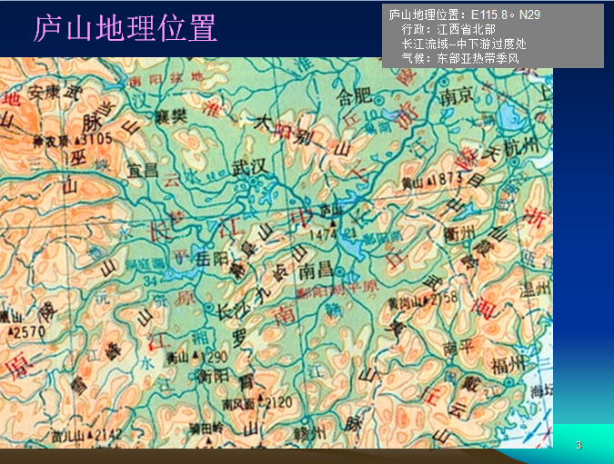

庐山也是中国享誉古今中外的名山，位于东经115°52′～116°8′，北纬29°26′～29°41′。雄踞于江西省北部，紧靠九江市区南端的莲花镇附近。可谓一山飞峙，斜落而俯视着万里长江，正濒而侧影着千顷阔湖，山清水秀景色泛胜。由长江、庐山、鄱阳湖相夹地带，才会形成襟江带湖、江环湖绕，山光水色、岚影波茫之景象。故古人云：“峨峨匡庐山，渺渺江湖间”，形容恰到好处。庐山四周悬崖峭壁，是一个由断层作用形成的块垒型中山，山麓低山丘岗起伏重叠，江河湖泊环绕其间，构成一副美丽的自然画卷。

## 第二节 庐山整体及实习区域(庐山北部)地理环境概况

### 自然地理概况

庐山是一座地垒式断块山，具有河流、湖泊、坡地、山峰等多种地貌。

主峰——大汉阳峰，海拔1474米；庐山自古命名的山峰便有171座。水流在河谷发育裂点，形成许多急流与瀑布，瀑布22处，溪涧18条，湖潭14处。

著名的三叠泉瀑布，落差达155米。庐山生物资源丰富。森林覆盖率达76.6%，高等植物近3000种，昆虫2000余种，鸟类170余种。山麓鄱阳湖候鸟保护区，是“鹤的王国”，有世界最大的白鹤群，被誉为中国的“第二座万里长城”。

庐山地处中国亚热带东部季风区域，面江临湖，山高谷深，具有鲜明的山地气候特征。年平均降水1917毫米，年平均雾日191天，年平均相对湿度78%，每年7月—9月平均温度16.9摄氏度，夏季极端最高温度32摄氏度。良好的气候和优美的自然环境，使庐山成为世界著名的避暑胜地。

中国著名地质学家李四光，在庐山首先发现中国第四纪冰川遗迹，创立了中国第四纪冰川学说；中国植物学尊基人之一的胡先啸，曾详细考察“庐山之植物社会”，首在庐山建立了由中国人自己创办的中国第一座正规的植物园——庐山植物园。

### 人文地理概况

庐山的人文旅游资源非常丰富，可以概括以下几点：

1、诗词散文。庐山风景，是以山水景观为依托，渗透着人文景观的综合体。自东晋以来，诗人们以其豪迈激情、生花妙笔，歌咏庐山的诗词歌赋有4000余首。

2、宗教文化。卢舍那的宗教文化引人入胜，可以说是独树一帜，其独特性则在于“一山藏六教，走遍天下找不到”。本世纪初，有20余国的教会=汇聚庐山，至今，庐山仍保存诸多完好的宗教教堂、场所。庐山许多景点都与宗教的传说有关，如文殊台、仙人洞、铁船峰等，他们给庐山增添了一层神秘的色彩。

3、别墅建筑文化。在庐山，至今仍保留着1000多幢建于二十世纪四十年代以前的二十多个国家风格不同的别墅，其中蒋介石夫妇的英国风格的“美庐”别墅最具特色，最为出名。

4、政治文化。新中国成立前，蒋介石曾20余次上庐山，把庐山当作南京以外的政治、外交、军事中心，其中比较突出的是爱国主义文化和中国共产党的治党文化。

5、茶叶种植。庐山云雾茶由于具有茶园地势高、雨量充沛、天气凉爽、云雾遮天蔽日等得天独厚的生长环境，因此生长茂盛、品质上乘。庐山雨雾茶已被列为全国十大名茶之一，已打入国内外的市场。

# 第三章 庐山野外实习考察报告

## 第一节 庐山北部地区地质构造及地貌形态调查

1. 庐山的整体地质构造形成过程

庐山地区地质构造复杂，形迹明显，展现出地壳变化的主要过程。

第四纪庐山上升强烈，许多断裂构造形成众多山峰。庐山上升之际，周围相对下陷，鄱阳湖盆地进一步发展，形成鄱阳湖。北部以褶曲构造为主要特征，形成一系列谷岭地貌；南部和西北部则为一系列断层崖，形成高峻的山峰。山地中分布着宽谷和峡谷，外围则发育为阶地和谷阶。众多的奇峰、怪石、壑谷、瀑布、岩石等，形成了奇特瑰丽的山岳景观。

庐山地区新构造运动、岩性和构造与地貌发育有密切关系。庐山的雏形主要是在中生代燕山期形成，庐山的构造、岩性和新构造运动对山体及次一级地貌的形成起着控制作用。主要构造线为北东－南西向即褶曲延伸的方向。庐山大致从九奇峰－仰天坪一线为界，分为南北两段。九奇峰一带发育一系列逆掩断层，同时又受到岩性的影响，在地貌上出现奇峰树立、岭后相对的现象。最终，形成了现在山北五岭四谷的地貌形态。

我们实习的北部前震旦系地层绝迹，而出露震旦系下统南沱组，其主要岩层有五老峰粗粒石英岩（亦各大月山粗砂岩）与牯牛岭层。大月山粗砂岩岩性艰硬，在庐山都成为高大山岭、悬崖峭壁。如大月山、五老峰、大林峰、虎背岭及庐山东南侧和西北侧的断层崖皆由此岩层组成。牯牛岭层可分为二层：上层——泥质砂岩或砂质页层、千枚岩；下层——女儿城砂岩。它们往往交互成层。女儿城砂岩较坚硬，出露之处，多为山脊，如女儿城、日照峰、蚱蜢岭、含鄱岭、九奇峰等，均由此岩层组成。上部的泥质砂岩、砂质页岩、千枚岩，岩性软弱，多被侵蚀，形成次生谷地，如大校厂、西谷、七里冲、小天池等。

1. 庐山北部地质构造

庐山北部以褶曲构造为主，具复背斜性质，复背斜之脊即大月山背斜之脊，该背斜为倾伏背斜，向西南倾伏，在芦林盆地附近尖灭。大月山背斜东南侧为三叠泉向斜和五老峰背斜，在大月山背斜与三叠泉向斜之间发育了七里冲次生谷和蚱蜢岭单斜构造；大月山背斜西北侧为中谷向斜和虎背岭背斜，并发育了牯岭、女儿城单斜构造。在庐山断裂抬升过程中，由于虎背岭背斜和五老峰背斜被大断层切开错落，虎背岭背斜西北翼、五老峰背斜东南翼分别陷落到九江凹陷与鄱阳凹陷，目前，两者呈单斜构造出现。

### 分析总结

对于山谷成因，目前普遍有这样的说法：

根据庐山北部的侵蚀地形与堆积物特征，论证庐山第四纪曾经发生过冰川，并划分了三个冰期。山谷地形的形成、山地上升等亦有论据支撑。李四光为代表的观点是，庐山山谷的基本形态是冰川所造成的。

中科院院士任美愕教授认为庐山之山谷地形主要由流水风化作用所造成，而冰川仅仅把原来的地形略加修饰而已，对山地的形成时代提出了新的看法，并且把庐山的发育历史划分为三个阶段。

个人认为，对于支持冰川学说的冰川搬运论据而言，庐山山麓这一套特殊堆积物不是冰川所搬运，而是更似是古代泥石流或融冻泥流堆积所形成。形成条痕砾石和基岩擦面的动力不仅限于冰川作用，泥石流、山崩、滑坡和断层都可以导致这种形态的产生。而且据沿途观察：庐山西麓的巨大块石，从山麓向边缘，直径有减小的趋势，应是与冰川堆积的常态不符。山麓地带的所谓冰碛物，可能就只是山洪泥石流扇形地。

## 第二节 庐山北部地区流水地貌调查

### 河流袭夺地貌

要有庐山北部实习区域河流袭夺分布图

### 谷地地貌

要有对U套V谷中谷地貌的图片和详细解释

船形山的理解和分析三、三级裂点地貌

### 分析总结

## 第三节 庐山北部地区冰川地貌调查

### 角峰和刃脊

太乙峰、梨头尖角峰：庐山地区岭的发育在冰川学观点即是刃脊；峰的发育即是角峰。因冰雪侵蚀作用形成的金字塔形的山峰称为角峰。冰川学派认为太乙峰梨头尖角峰是是较为典型的冰川角峰，峰体苍劲，挺拔峻峭，构成特有的孤峰地貌。

刃脊：又称鱼脊或鳍脊。庐山这样的地貌形态，在许多地方可以见到，它们组成庐山一道道亮丽的刀刃状的地貌景观。它们是大月山小天池山—大寨山、女儿城、牯牛岭、屋脊岭、九奇峰、含鄱岭等。

含鄱岭冰刃脊：含鄱岭冰刃脊呈东北—西南向延展，长达1250m刃脊标高1286m，山脊如刀既仄且陡。

### 冰桌和冰漂砾

在庐山西谷谷源部分的谷底中心,有两块巨石一上一下叠置在一起,通常谓之“冰桌”。我国卓越的地质学家李四光早在三十年代就发现了庐山“冰桌”,在其冰川地质的代表著作《冰期之庐山》一书中写道:“西谷中亦有漂栋之巨者,横置于其他漂砾之上,此种现象往往见于冰川流行之所,普通称为冰台。”

冰川搬运的巨大砾石，随冰川翻山越岭搬运到遥远的平原、山谷、山岗地区，这种与当地岩性不同的巨砾，被称为漂砾。漂砾一般直径大于50cm，巨大的漂砾有10～30m之大。

庐山四周的丘岗、平原湖畔及庐山山上均可见有巨大的漂砾和砾石散布各地。例如，庐山东面的星子县的金锭山、叶家垄、白石咀、上青山、下青山、鞋山及鄱阳湖滨等地；西面的羊角岭、新桥、十里铺等地也有广泛分布。漂砾的岩性绝大部分为长石石英砂岩、长石石英砂砾岩等。这些巨砾一般直径达1～2m，最大的可达约15m。有的漂砾上还可见到冰川条痕和磨光面。这些巨砾均来自庐山，其搬运距离短的有4～5km，搬运距离最长的约12～15km之遥。如在鄱阳湖中鞋山就见有漂砾。在庐山东麓海会寺东800m处，见有直径达15m的巨型冰川漂砾。在海拔193m的金锭山顶，见有7.5m以上直径的漂砾。这些巨大漂砾的重量约为200～300吨。在庐山山上的U谷中，也有许多漂砾和飞来石。如在庐山西谷大林路就有长约5.6m巨大漂砾，横置于其它漂砾之上，它们的岩性均为南沱组长石英砂岩，互相叠置，形似卓。在庐山姑岭镇附近漂砾上（约4m长），有冰川擦痕，在庐山植物园内可见到直径约10m以上的巨大漂砾。

### U形谷地

庐山冰川U形谷中，王家坡U形谷是规模最大，保存最好，冰碛物最多、最典型的U形谷。它的上段是由白沙河U谷、莲谷悬谷和小天池U谷汇合而成。谷地后缘高程约1000m，其后缘直接与莲谷悬谷相接，谷地前缘海拔高程约200m。宽400～800m。U谷上窄下宽，谷底平坦，谷底纵剖面呈阶梯状下降。U谷北面为日照峰、大寨山；南面为大月山。其西北侧谷坡坡度由上部31°，下部25°左右，东南侧谷坡较陡，上部37°左右，下部为31°。在近山麓处谷地变宽，两侧谷壁变陡，谷底被现代水流深切为“V”字形谷地。U谷由震旦纪南沱组石英砂岩、长石石英砂岩组成。

王家坡U型谷，是一条复合型的冰川U谷。在其下段还有恩德岭U谷与其汇合（图2）。在U谷两侧可见到角峰、刃脊及冰斗群或冰笕出现，如在U谷东南侧的大月山西北坡，发育了大坳冰斗及与其并列的数个小冰斗、冰笕，也可见到两侧谷壁上部的角峰，只因岩石遭到后期风化破坏，尖峰顶稍变圆形，角峰海拔约1400m左右。而在恩德岭U谷两侧同样也可见到冰斗、冰笕地形。还有冰坎、风口、水口等地貌景观。

在冰川盛行的更新世时期，王家坡U谷的上游和白沙河U谷、莲谷悬谷、小天池U谷及两侧的冰川谷、冰斗、冰笕、雪蚀洼地等，有大量冰雪汇集其中，并得到不断补充，使王家坡冰川成为一条树枝状的冰川，直达鄱阳湖，其长度可超过12km。在王家坡谷中，现在还保留有许多陡坎和小瀑。

在王家坡谷地中，还保存有大量冰川堆积物和冰碛地貌。如裁缝岭中碛垄，在中庵寺附近也有许多冰碛和冰川漂砾，其中有一块大于5m的冰川漂砾上，留有6条深而窄的冰川条痕，其中4条又深又窄又光滑，其成因只能用冰川来解释。而王家坡U谷向下到谷山、高垄附近，有5条终碛垄，其中一条还切割了三条终碛垄。在王家坡冰川终端的白石咀附近，有大量的垄岗状冰川堆积，在冰碛物中发现有一些冰川条痕石。而白石咀附近的条痕石的，砾石上的条痕长约11cm。

1. 冰川地貌统计表

### 分析总结

由于冰蚀地貌的分布比较散落, 可以推想出庐山第四纪冰川冰量不甚丰富, 未能覆盖全山。 由于山体突兀、地形陡峭, 山顶冰川积累区一旦达到过饱和时, 即沿前缘深涧或悬崖下滑, 引起冰崩, 并于山麓形成冰扇或冰讯。 冰扇或冰汛消融 , 即形成类似泥石流的冰磕。 山南 为阳坡, 日射较强 , 不易形成冰川 , 因而冰川多集中于山北之阴坡。 其中以王家 坡 槽谷冰川规模最大, 连续下延较远, 构成第四纪庐山主要冰川。

## 第四节 庐山北部地区土壤类型、性质及分布特点

### 土壤的整体分层

#### 1、自然土壤有五大成土因素：

①气候因素，尤其是水、热，是土壤物理、化学和生物过程的主要推动力，直接或间接地影响着土壤形成过程的方向和强度。

②生物因素，包括植物、土壤微生物和土壤动物，是促进土壤发生、发展的最活跃因素。母质是形成土壤的物质基础，它的某些性质可直接影响成土过程的速度和方向。

③地形与前三要素不同，它不以物质和能量参与成土过程，一般只是引起地表物质与能量的再分配，故又称之为成土条件。

④时间因素，即土壤年龄，可反映土壤在历史进程中发生、发育、演变的动态过程，气候、生物、母质和地形因素在土壤形成过程中的作用强度，均随着成土年龄的增长而加深。

⑤母质是土壤形成的基本材料，土壤矿物全部来源于母质，母质的性质影响土壤的性质，影响土壤发育程度和方向，促进或延缓成土过程；母质还影响腐殖质的结构和性质。

#### 2、原始成土过程：

①漆皮阶段：微生物附着在岩石表面，对其进行分解，形成有机质，积累成腐殖质；

②地衣阶段：地衣开始在上面生长，腐殖质积累越多；

③苔藓阶段：地衣生长后，保肥保水能力增强，苔藓开始生长；

④草本植物阶段：苔藓生长后，腐殖质越积越多，土壤渐渐形成，草本植物开始生长，形成草原土壤；

1. 灌木阶段：灌木开始生长；
2. 乔木阶段：乔木开始生长，形成森林土壤。

#### 3、有机质积累过程(淋溶过程)：

黄棕壤是在北亚热带生物气候条件下，在温度较高、降雨较多、雾时长的常绿阔叶或针阔叶混交林下形成的土壤，淋溶过程强，显较强酸性，酸性大于红壤。

#### 4、土壤垂直地带性

庐山土壤的垂直结构类型比较简单，自山麓至山顶，依次分布着红壤和黄壤、山地黄壤、山地黄棕壤、山地棕壤。海拔400m以下的山麓及附近岗丘地区，属中亚热带，植被为常绿阔叶林、马尾松林及草类，广泛分布着纬度地带性的红壤和黄壤。海拔400～900(800)m，气候湿润暖热，植被为常绿阔叶林、马尾松及杉木林等，发育一种具有明显富铝化特征的山地黄壤。海拔900(800)～1100(1200)m，气候温暖湿润，植被为常绿—落叶阔叶混交林，发育着既具有山地黄壤性质，又具有山地棕壤特征的山地黄棕壤。海拔1200m以上的地区，植被为落叶和灌丛，分布着山地棕壤。山地顶部由于气温低，风速大，木本植被少，多灌丛，草本植物生长茂盛，形成山地草甸土。局部洼地，排水不良，生长喜湿植物，形成山地沼泽土。

由于坡向不同，影响到各个土壤带分布的高度。如山地黄壤在南坡分布的上限在海拔900m左右；而在北坡的上限只达海拔800m左右。山地黄棕壤的下限与山地棕壤带的下限也有类似的情况，其界限，南坡高于北坡约100m左右。从湿润程度来看，南、北坡差别不大，均属于湿润型，但从热量条件来看，南坡向阳，北坡背阴，同一海拔高度，南北坡之间存在明显的差异，南坡高于北坡。

### 土壤垂直分布与植被垂直分布对应关系

#### 1、庐山的植物概况

虽然人类的活动对植被造成了一定程度的破坏，但是庐山的植被资源依然非常丰富，并具有重要的研究价值.据统计，庐山植被种类有2000多种，1000多属，其中维管束植物计有210科，735属，170种；种子植物175科，661属，1 517种；蕨类植物35科，73属，149种。

1）物种资源丰富。庐山植被以热带、亚热带植物为主，特别是亚热带种类是庐山植被的重要成分，其中又属壳斗科、樟科、木兰科、山茶科最为丰富。森林覆盖率达76.6%。高等植物近3000种，分布有野生观赏植物528种，，乔木类138种，灌木类140种，藤木类52种，草本类198种。植被类型有：常绿阔叶林、常绿落叶阔叶混交林、落叶阔叶林、毛竹林、针叶林、针阔叶混交林、次生灌木丛、草丛、草甸、沼泽植被等，主要植物种类有：枫香、日本扁柏、庐山厚朴、三角枫、金钱松、日本冷松等。

2）有明显的植被垂直分布规律。庐山在这种亚热带季风山地湿润气候垂直分布条件下，发育着呈现垂直分布的土壤，进一步促成了植被的垂直分布结果。从江边湖滨到庐山山顶，发育有红壤、黄壤与山地黄壤、山地黄棕壤、山地棕壤、山地沼泽土以及水稻土、浅色草甸土等。从下到上有常绿阔叶林、常绿与落叶阔叶混交林、落叶针叶林。且竹林、灌丛、草地等类型发育完全，植被演替规律典型。

#### 2、气候垂直带谱

庐山属于山地气候，山地气候的特点是随海拔的升高气候反而降低，如牯岭海拔比九江、星子高1100多米，年平均气温比山下大约低6℃。但是另一方面降水因海拔升高而增多，高度影响水热变化进一步导致了气候上的差异，从而形成了气候的垂直带谱。

#### 3 庐山植被的垂直分布

庐山在自然植被上，其水平地带是常绿阔叶林，随着海拔升高，地表水热状况形成垂直分异，使气候和土壤呈现出垂直分布特征，最终导致了植被垂直分布的情况。由山麓到山顶植被的分布规律是：常绿阔叶林——常绿、落叶阔叶混交林——落叶阔叶林——针叶林。

### 网纹红土

网纹红土，又称蠕虫状红土。带有白色如指状、管状、虫状或黄白色交织网纹的红色粘土。由于干湿气候的交替，红色粘土层长期受氧化还原交替作用的影响。还原部分粘土层中的铁质沿裂隙下移而使这部分粘土褪色成白色，部分粘土层中的铁质发生水化使这部分粘土变成黄色，因而见白色及黄色网纹夹杂于红色粘土层中。网纹红土在中国长江以南地区广泛分布。

首先，网纹红土的类型从质地上可分为均质类网纹红土和非均质类网纹红土。均质类网纹红土的粒度组成以粉砂( 5~ 50 Lm )和粘粒( < 5 Lm )为优势粒级, 砂( > 50 Lm ) 含量很小, 不足3%;均质类网纹红土的理化特征体现了风成沉积的特性和风化成土作用的显著影响, 可称之为加积型网纹红土。非均质类网纹红土发育自冲洪积相、坡积相沉积物或基岩风化壳红土, 土体粉砂含量明显减少, 多小于50%, 砂含量大大增加,显示其经历了较为强烈和稳定的风化作用。

均质类网纹红土通常分布在大江、大河的二级以上阶地上, 如长江一带等。在剖面上网纹红土沉积结构相似。 网纹红土之上往往有均质红土发育, 或形成侵蚀面, 早起上层黄棕色土覆盖。在江西九江庐山一带, 该类网纹红土可进一步分为铁质网纹红土和网纹红土。由于网纹红土处于较为湿润的亚热带，淋溶和风化作用较强。从实验表明，白色斑纹处的风化淋溶强度高于红色基质。强烈风化淋溶作用的影响, 可称之为加积型网纹红土。

非均质网纹红土或发育自非均质的沉积物上, 或基岩风化土层中。在不同成因的非均质的沉积物上发育形成的网纹红土, 其质地因沉积物类型的不同而不同, 主要以河流冲洪积相、山麓坡积相为主。非均质类网纹红土与均质类网纹红土颜色相近, 部分色偏黄, 在剖面上网纹清晰可见。非均质网纹红土较均质网纹红土的砂含量多，粉含量少。在江西、浙江等地河流的二、三级阶地上, 该类红土广泛分布, 剖面最下面是网纹化砂砾石层, 砾石具有一定的磨圆度, 硅质岩类砾石表层多发生网纹化, 其上为非均质类网纹红土, 厚度随地形变化而变化。

其次，从网纹红土的岩层上看，可以分为强网纹化红土和弱网纹化红土两个岩性段, 每个岩性段又由若干个密集网纹层与稀疏网纹层构成。密集网纹层中的浅色( 白色或黄白色) 网条密度大, 个体细而短, 排列紊乱, 从近水平状到近垂直状均有。稀疏网纹层中的网条密度小, 个体粗大延伸长, 排列较规则, 以高角度倾斜到近垂直为主。剖面自上而下, 密集网纹红土到稀疏网纹红土之间界线不太明显, 基本上呈渐变状, 而稀疏层到密集层之间的界线比较明显, 变化较突然。

再者，网纹红土的时空分布。从空间和地貌位置上看，从地貌位置分析, 网纹红土多分布在阶地上, 如华南地区通常分布在各级阶地上, 其中第二级阶地可对应于100~ 150 m的红土夷平面。网纹红土形成于热带、亚热带高温多雨的气候环境, 主要分布于长江中下游地区海拔500m 以下的各级阶地、岗地、低缓丘陵和山麓地带等。从地貌位置分析, 网纹红土多分布在阶地上, 如华南地区通常分布在各级阶地上, 其中第二级阶地可对应于100~ 150 m的红土夷平面。从时间上，网纹红土的时代多归属于中更新。而华南地区, 在晚更新世, 低级河流阶地上仍有网纹红土发育[。网纹化可能发生于湿热条件下, 地表低平、排水不畅、地下水位较浅且变幅较大的环境。

第四纪网纹红土的质地具有多样性, 但其形成均先后经历了风化成土过程和网纹化过程, 网纹红土表明其发育时期的水分条件优越,可能指示了当时南方红土区内的地带性湿润气候。对网纹红土中网纹疏密、粗细、形状、颜色以及铁锰特征有必要进一步研究, 获取更多的古环境演变信息。

江西九江地区, 在九江砾石层之上普遍发育多层具紫红、灰白色相间的网纹化红色粘土层和网纹状红土层, 通常呈帽覆式接触, 同时常有下蜀黄土覆于其上。

网纹红土以往普遍作为庐山—大姑间冰期或中更新世堆积，一般认为, 红土是由于在湿热气候条件下, 化学风化作用强盛, 母质中的活泼元素发生迁 移或淋失, A l2O 3 和 F e2O 3 相对富集而形成6 , 红色是 F e+ 3 的表现。 网纹红土是红土在还原环境中高价铁部分迁移, 残留部分显示为灰白色蠕虫状条带而呈网纹状, 迁移出来的高价铁在下部层位聚积形成铁质层。 网纹红土的发育表明地层堆积之后有一个相当长的湿热气候环境和 较稳定的地质环境。

### 土壤分层结构

（见土壤的整体分层一节）

### 分析总结

庐山土壤的分层、土壤种类在国内的各地都有着明显的研究优势，十分适合开展地理学的实习与考察。

我们在庐山观察到了很多有意义的土壤类型，这些都是我们在课堂上难以学到的，庐山山上及山麓呈一定规律分布着这样几种土壤：红壤广泛分布于山麓地带；水分较好的地形条件下发育黄壤；随着海拔增高，气温降低，降水增多，在常绿阔叶林下发育为山地黄壤；在常绿与落叶阔叶混交林下发育为山地黄棕壤；在落叶阔叶林下发育为山地棕壤。

我们每个小组都在有特殊意义的点位上进行了采样，这加深了我们对各类土壤之间区别的认识。

多样化的土壤类型为庐山丰富的植物种类打下了绝佳的基础，分布在各个海拔、不同地区的不同土壤同样给研究庐山形成等科研实践活动留下了有利根据。

## 第五节 庐山北部地区资源与环境之别墅调查(3、4、5组)

**乌兰夫旧居**

**日本 乌兰夫旧居 樱花别墅**

29°33′37″N 115°58′24″E H :1030m

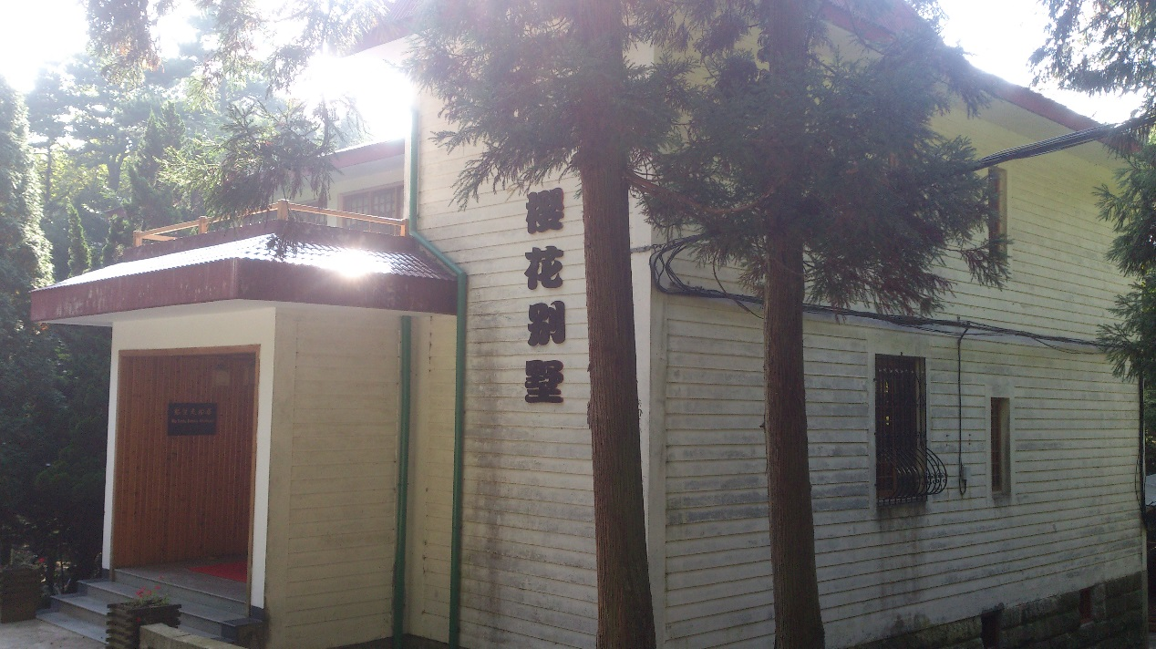

中九路399号原日本别墅。建于1910年，建筑面积达500平方米。原业主为美国传教士。

1959、1971年庐山会议期间，时任内蒙古自治区主席、全国人大副委员长乌兰夫居此。

现为日本居家式休闲度假别墅，内设豪华一套七标一厅，别墅雅号“日本樱花”。

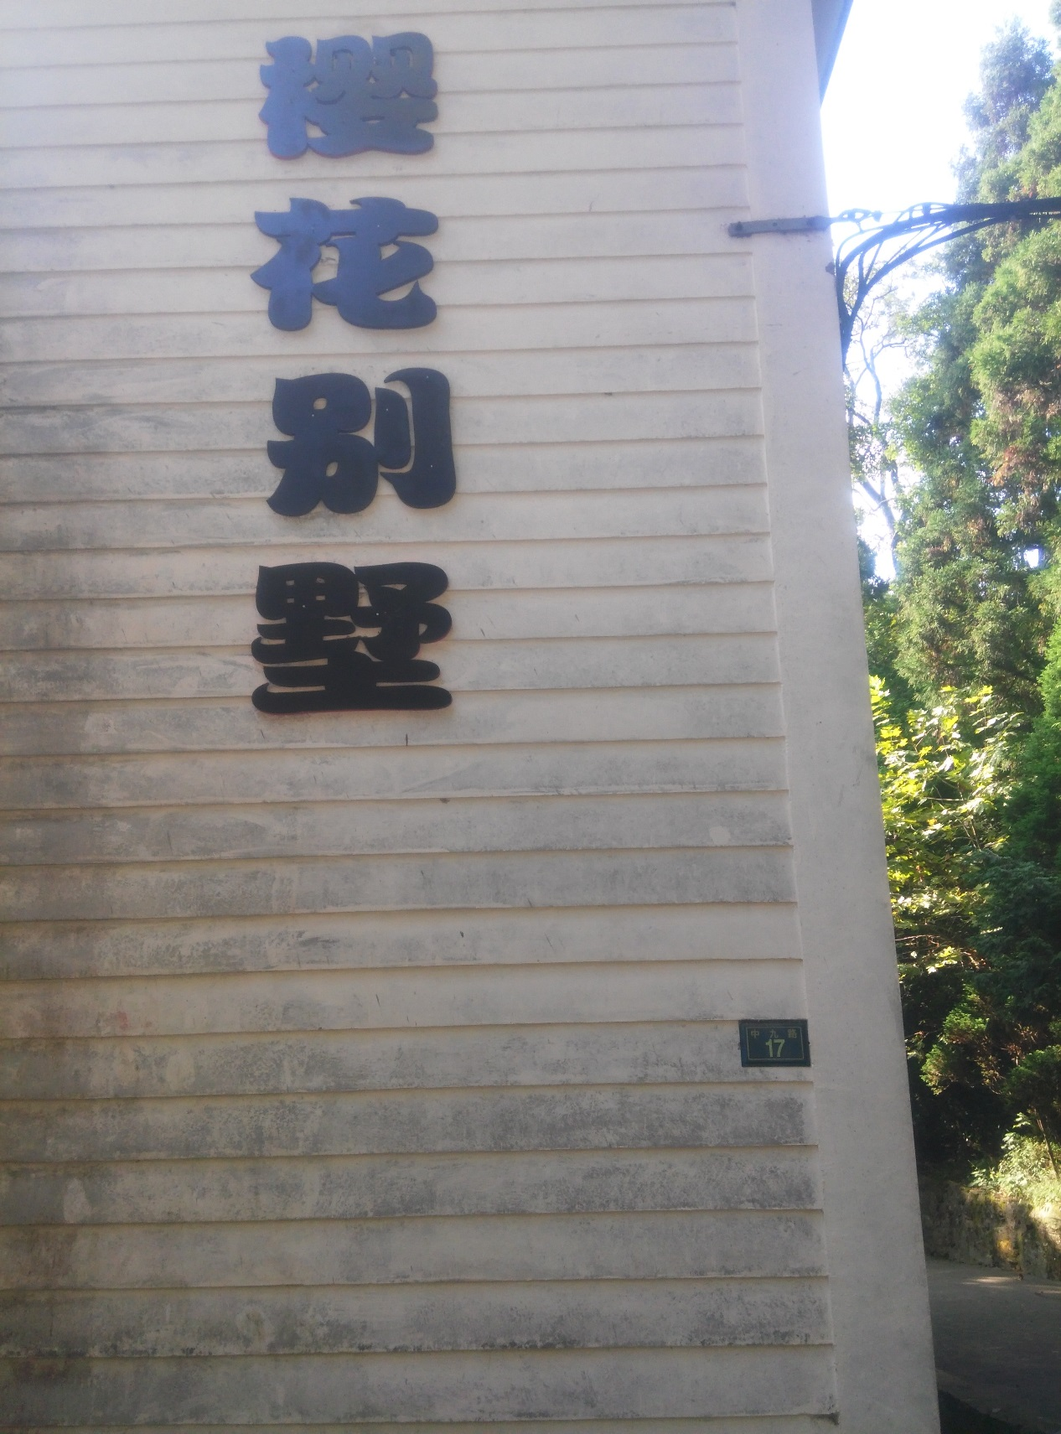

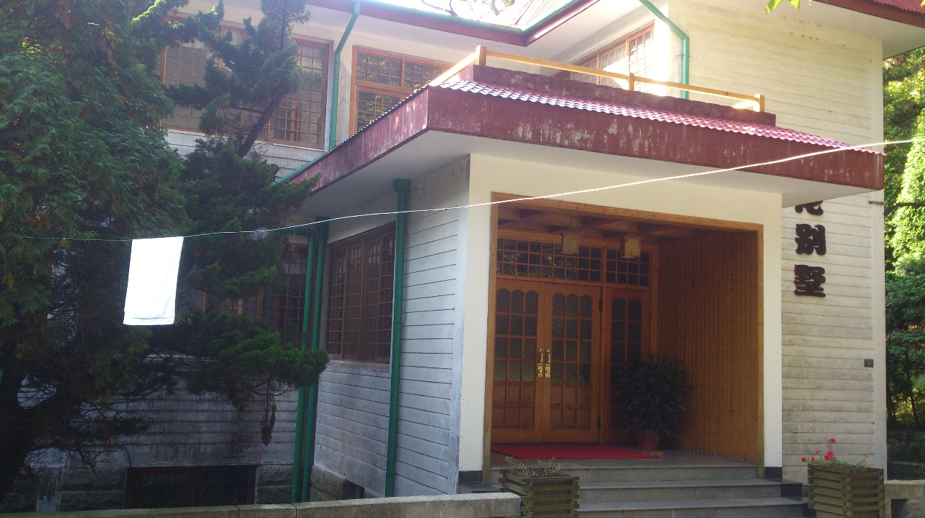

别墅按原风格进行了改造，上下两层，别墅内设施豪华、别致，有会客厅、豪华套间1间，豪华标准间2间，并设有独立厨房。可供5人居住，现对外接待。 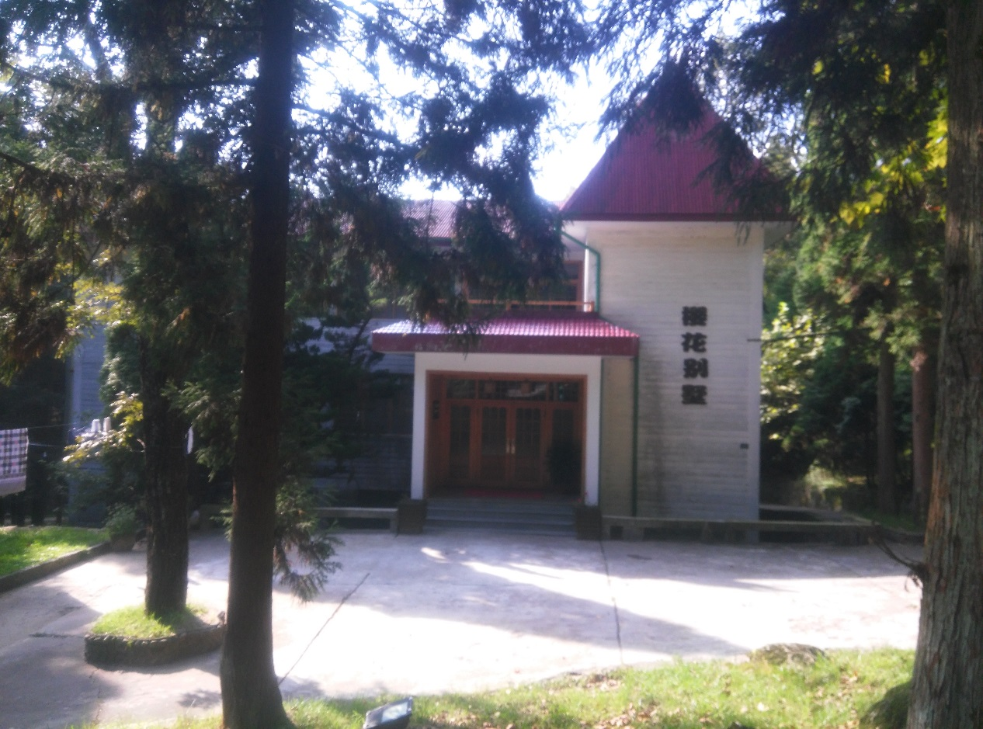

该别墅在庐山英租界时期为演厅路57A号，为英国人希尔曼（H.E.HULLMAN）于1908年建造。单层建筑面积150平方米左右。在别墅靠马路一侧墙体上的“EDWARD EVNS & SONS”英文油漆字样，距今将近八十年，虽然斑驳，但仍易辨认。这是英国“伊文思公司”的名称，全称为“爱德华·伊文思和孩子们的股份有限公司”。中文通常也称“伊文思图书公司”。该公司主要是出版发行图书，由当时香港汇丰银行管理。

爱德华·伊文思1841年出生在英国，1889年来中国，在上海传教。后来，他在上海虹口开办了伊文思公司。初创时，代售供教会学校用的英美各国教科书。他还兼在上海传教士公所和商务经销馆任职。

伊文思公司在1918年从希尔曼手中购得此别墅，并同时获得中路东侧原61B、61A和两侧57A、57B四块地皮，总面积约3000平方米左右，总共拥有7栋别墅。1933年之后，这批别墅分别易主。

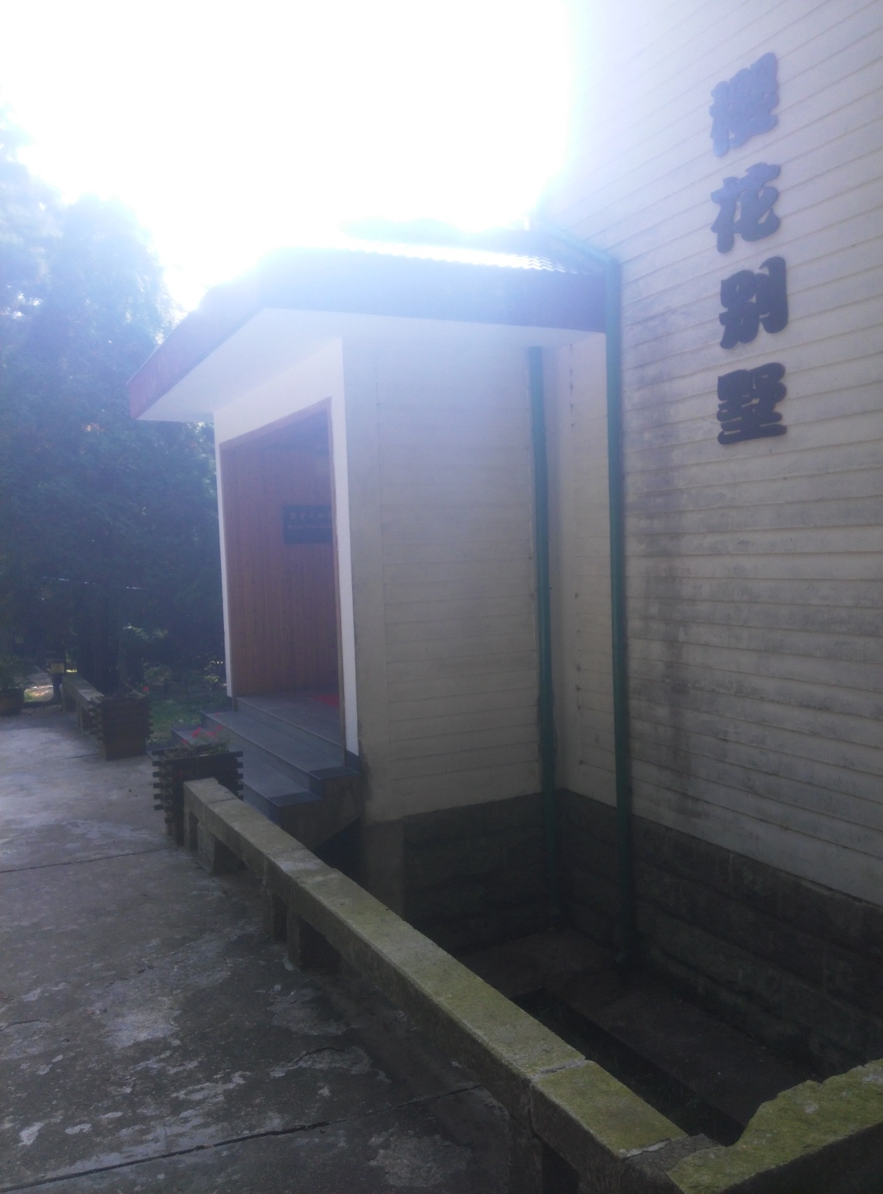

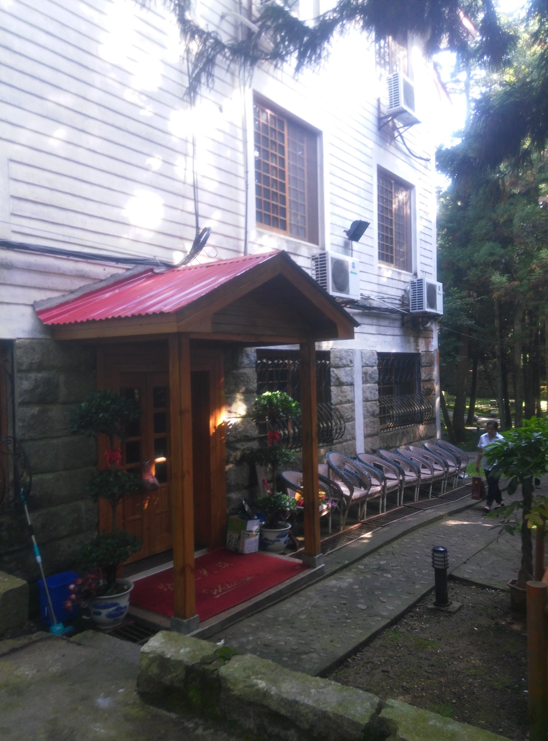

该别墅在20世纪30—40年代，为当时国民政府军、政要人居住的别墅。国民政府多次在此别墅区召开重要军事会议，国共谈判官员也曾在此下榻。

1959年、1961年庐山会议期间，江西省委书记杨尚奎及夫人水静在此居住。

1970年庐山会议期间，中共中央办公厅主任兼中央警卫局局长，直接主管著名的八三四一部队，负责毛泽东的安全保卫工作的汪东兴在此居住，此别墅作为中央警卫局及8341部队庐山会议指挥部之一。

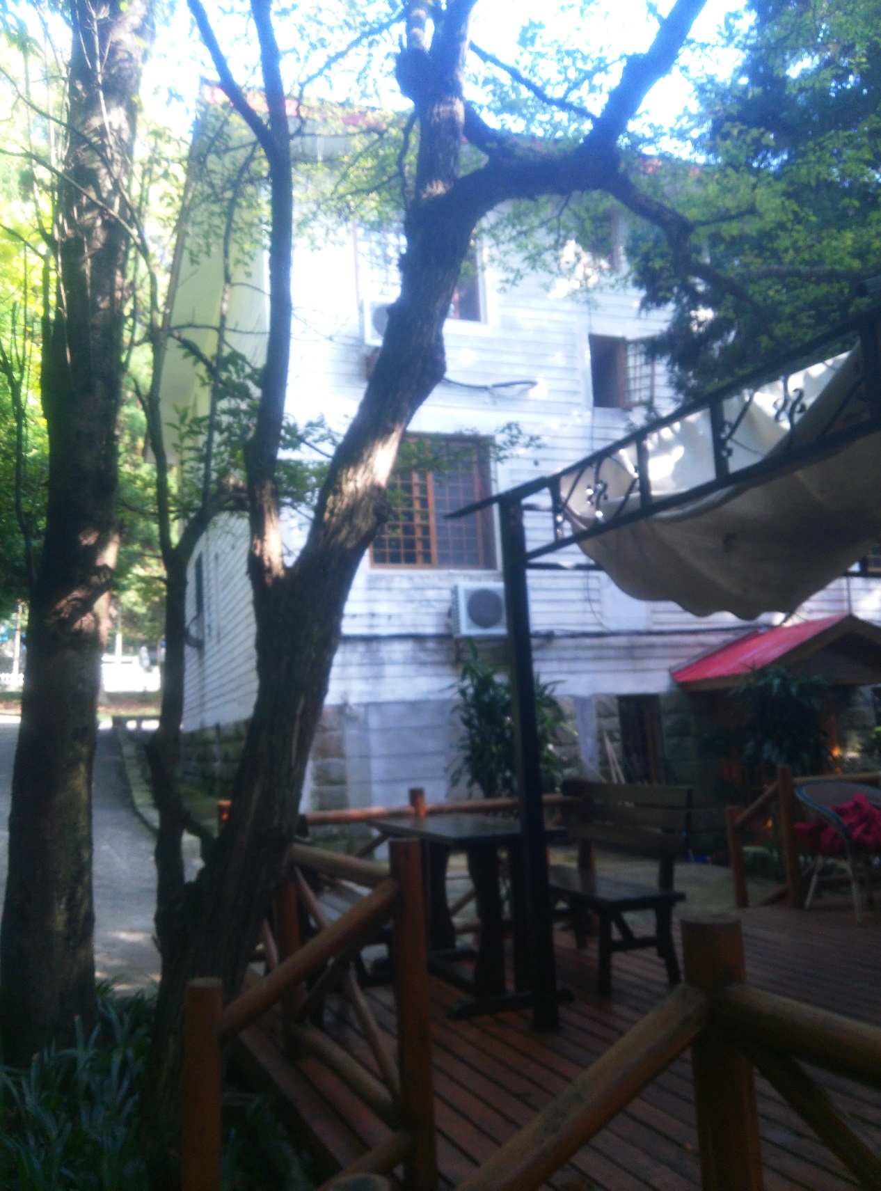

2004年，按照修旧如旧的基本原则对此别墅进行了维修改造，因别墅具有文莱热带居家式格调，而且富丽堂皇，象文莱的努偌伊曼皇宫一样别致豪华，故起名文莱伊曼，该别墅也是庐山精品别墅之一。

### 对别墅的分析总结

这栋日本别墅历经了上百年的沧桑与艰辛，经英国出版商人的建造，而后几经易主，在20世纪三四十年代归属国民政府军，作为政要们下榻的重要位置，多次承担了重要军事会仪的任务。在1970年庐山会议期间，负责毛主席当时警卫任务的汪东兴在此居住，由此，此别墅又被作为中央警卫局和8341部队庐山会议指挥部之一。1959、1971年庐山会议期间，当时的内蒙古自治区主席，全国人大副委员长乌兰夫也曾居住在此。

别墅的建筑风格也独具特色，富有文莱的居家式格调，2004年经历了必要的修复。该别墅是庐山精品别墅之一

# 第四章 庐山北部地区调查实习感想

在庐山实习的几天，虽然很累，但是对我的帮助很大。野外实习是一个地理专业学生必不可少的经历与经验。抵达庐山的当天下午，我就和小组成员了解了河流袭夺、节理构造、小天池成因等知识，而后几天，徒步走路虽然很辛苦，但是亲自去实践，接触自然的感觉是从书本上不能得到的。这几天中给我留下了深刻印象的不仅是庐山的美丽风情，我还感受到了许多老师，同学之间的温暖。老师的谆谆教导，使得我们在实习中学到了很多课堂上学不到的知识，学会了很多的地理研究的方法。我们观察问题的能力，独立分析解决问题的能力，独立工作能力也都得到了提高了。另外我最大的感触就是：我们的同学之情，师生之情都得到了很大程度的升华。同学们之间互帮互助，有不懂的问题互相讨论，让我感受到了集体我温暖；整个实习过程虽然充满艰辛，但同学们也没有叫苦叫累，在老师的带领下，互帮互助，认真学习。很多时候，老师不像是老师，他们更像是我们的朋友，为我们引路，介绍各处景点，讲解知识，休息时还常常谈笑风生，给我们的旅途增添了不少乐趣。

本次实习也暴露出很多问题，我觉得最为严重的就是我们的专业知识还不是非常充分，提前准备不够充足。面对很多地理现象和地理对象我们了解得还不深入，课本上的东西学习比较机械等等问题使得我们花费很多时间。同时我个人也存在宏观角度不够，不能将实习个点连接起来综合分析的问题。